Naskah Publikasi

PROYEK TUGAS AKHIR

PENERAPAN LOCATION BASED SERVICES UNTUK APLIKASI TRACKING LARI BERBASIS MOBILE

Diajukan untuk memenuhi salah satu syarat
Mencapai derajat Sarjana S-1 Program Studi Informatika

Disusun oleh:

YUSUF SAFRUDIN
5130411182

PROGRAM STUDI INFORMATIKA
FAKULTAS TEKNOLOGI INFORMASI DAN ELEKTRO
UNIVERSITAS TEKNOLOGI YOGYAKARTA
2018
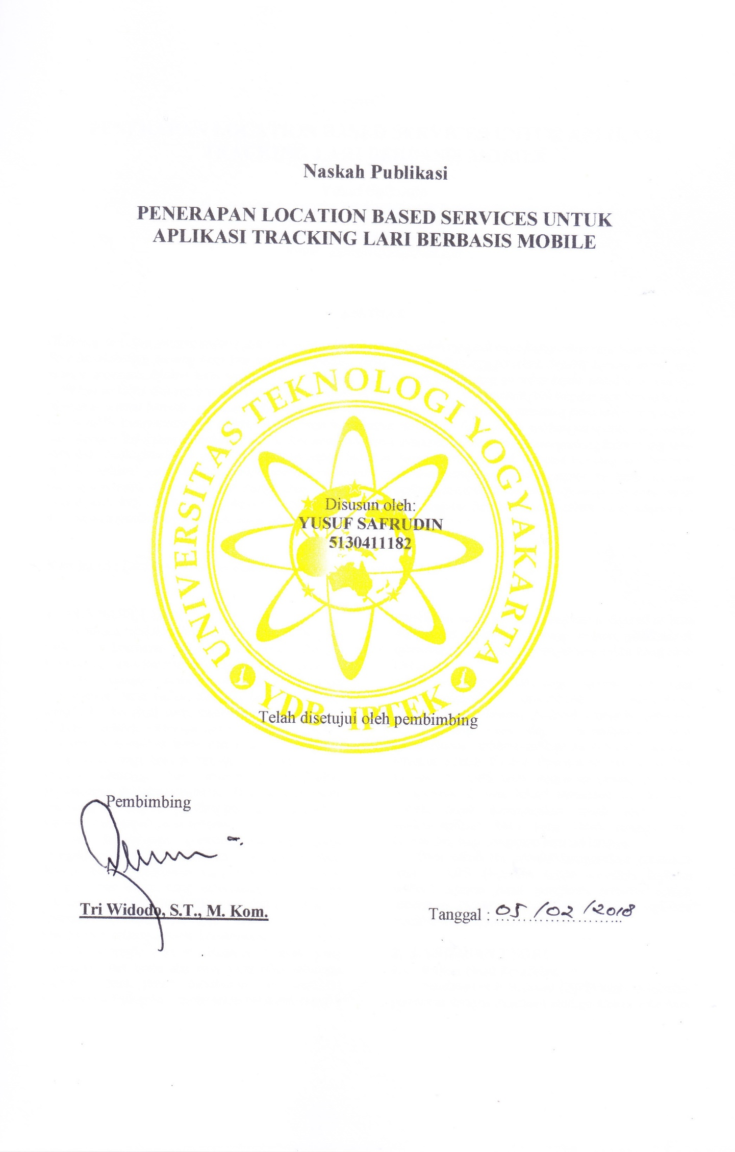

PENERAPAN LOCATION BASED SERVICES UNTUK APLIKASI TRACKING LARI BERBASIS MOBILE

Yusuf Safrudin
Program Studi Informatika, Fakultas Teknologi Informasi dan Elektro
Universitas Teknologi Yogykarta
Jl. Ringroad Utara Jombor Sleman Yogyakarta
E-mail : y.safrudin666@gmail.com

ABSTRAK

Olahraga lari atau jogging sedang jadi tren di kota-kota besar dan telah menjadi gaya hidup sehat bagi banyak orang, Saat berolahraga, penting bagi kita untuk mengetahui hasil aktifitas olahraga tersebut. Seperti berapa jarak yang mampu ditempuh, berapa lama waktu yang diperlukan, serta berapa kalori yang terbakar ketika melakukan aktifitas olahraga tersebut. Sehingga masyarakat dapat mengetahui seberapa besar kemampuan fisik mereka saat berolahraga. Namun demikian banyak yang melakukan lari tanpa alat ukur yang jelas sehingga membuat para pelari melakukan lari melebihi kemampuan fisik pelari, berdasarkan hal tersebut maka diperlukan suatu aplikasi yang dapat digunakan para pecinta lari dalam menghitung waktu dan jarak lari untuk memantau fitnes hingga menghitung kalori yang telah terbakar. Pada penelitian ini dilakukan penerapan location based services untuk aplikasi tracking lari berbasis mobile. Aplikasi yang dibangun telah mampu membantu pengguna mengevaluasi dan memonitor hasil aktivitas olahraga mereka, dimana dengan mengetahui kalori yang terbakar, Masyarakat dapat mengetahui seberapa besar kemampuan fisik tubuh mereka dalam berolahraga serta dapat mengatur jumlah asupan kalori yang dikonsumsi dengan mengetahui jumlah kalori yang dikeluarkan.

Kata kunci : Location Based Services, Aplikasi Mobile, Olahraga Lari

PENDAHULUAN
Olahraga adalah salah satu aktifitas fisik yang baik untuk kesehatan dan kebugaran tubuh. Dengan berolahraga, kita dapat meminimalisir resiko terserang penyakit. Dengan berolahraga pula, kita dapat menurunkan berat badan, menjaga berat tubuh agar tetap stabil dan ideal, serta masih banyak lagi manfaat olahraga lainnya. Olahraga lari atau jogging sedang jadi tren di kota-kota besar dan telah menjadi gaya hidup sehat bagi banyak orang, selain murah dan mudah olahraga lari mampu meningkatkan persaudaraan diantara pecinta lari. Di kala akhir pekan, banyak acara yang mengundang pecinta lari untuk lari bersama menempuh jarak tertentu.
Saat berolahraga, penting bagi kita untuk mengetahui hasil dari aktifitas olahraga tersebut. Seperti berapa kecepatan yang mampu ditempuh, berapa besar waktu yang diperlukan, serta berapa kalori yang terbakar ketika melakukan aktifitas olahraga tersebut. Sehingga masyarakat dapat mengetahui seberapa besar kemampuan fisik mereka saat berolahraga. Namun demikian banyak yang melakukan lari tanpa alat ukur yang jelas sehingga membuat para pelari melakukan lari melebihi kemampuan fisik pelari, berdasarkan hal tersebut maka diperlukan suatu aplikasi yang dapat digunakan para pecinta lari dalam menghitung langkah, grafik untuk memantau fitnes hingga menghitung kalori yang telah terbakar.
Perkembangan teknologi internet dan juga perkembangan smartphone mendukung pengembangan Sistem Android memiliki beberapa fitur penting yang dapat dimanfaatkan untuk pembangunan aplikasi-aplikasi baru. Salah satu fitur tersebut adalah Global Positioning System (GPS). Dewasa ini GPS tidak hanya dimanfaatkan untuk mengetahui dimana lokasi seseorang berada saja, namun dapat dimanfaatkan untuk membangun aplikasi-aplikasi baru yang lebih canggih dan bermanfaat bagi pengguna android lainnya.
Oleh sebab itu penulis mengadakan penelitian aplikasi LBS (location based services) berbasis android adapun judul penelitian tersebut adalah penerapan location based services untuk aplikasi tracking lari berbasis mobile.

LANDASAN TEORI

Kajian Hasil Penelitian
Penelitian oleh Hidayad (2015) telah melakukan penelitian dengan membuat aplikasi sistem informasi penunjuk lokasi objek wisata dan kuliner menggunakan layanan Location Based Services pada Android. Aplikasi yang dibangun menggunakan Google Maps API dan web server untuk melakukan penyimpana pada database. Aplikasi yang dibangun memiliki fitur yaitu berupa penunjuk arah jalan dan menampilkan informasi mengenai tempat wisata dan kuliner yang berada di daerah Klaten dan sekitarnya. Terdapat kelebihan dari aplikasi yang dibangun yaitu pada aplikasi ini dapat memberikan rekomendasi tempat wisata untuk para pengguna aplikasi, akan tetapi ada beberapa kekurangan dari aplikasi ini yaitu belum adanya fitur search objek wisata, kecepatan download / parse data objek dan foto wisata yang kurang maksimal [1].
Penelitian oleh Rahmat dan kawan - kawan (2016), dengan judul Pengembangan Alat Ukur Kecepatan Lari Berbasis Microkontroler Dengan Interfacing Personal Computer. Penelitian tersebut bertujuan untuk membuat software dan hardware alat ukur kecepatan lari berbasis microkontroler dengan interfacing personal computer dengan pendekatan metode Research and Development (R&D). Alat yang dibuat menggunakan rangkaian elektronika berbasis microkontroler dan sensor phototransistor yang dipancari sinar laser yang fungsinya mendeteksi halangan yang memotong sinar laser. Alat yang dibuat mampu mendeteksi kecepatan atlet lari saat atlet tersebut melewati sinar laser di tiap sensor maka sensor akan memberikan sinyal yang memberhentikan timer yang sedang berjalan dalam aplikasi Monitoring Lari Sprint 100 meter, hasil tampilan waktu tempuh dan kecepatan ditampilkan di aplikasi Monitoring Lari Sprint 100 Meter [2].
Penelitian oleh Budiati dan kawan - kawan (2014) dengan judul Implementasi Algoritma Best Path Planning Untuk Pencarian Rute Trans Jogja. Penelitian ini bertujuan membuat suatu aplikasi untuk merencanakan rute perjalanan dari suatu halte asal ke halte tujuan. Algoritma yang digunakan untuk penentuan rute adalah algoritma Best Path Planning. Pada algoritma ini, rute terpilih adalah rute dengan jumlah transfer paling sedikit dan jarak tempuh terpendek. Hasil dari penelitian ini, aplikasi berhasil menemukan rute terpendek dengan jumlah transfer minimal, untuk setiap dua jalur yang berbeda selalu ada terdapat setidaknya satu halte yang dapat digunakam untuk transit penumpang (transfer/pindah jalur) sehingga aplikasi akan selalu menemukan solusi rute terpendek tanpa transfer atau melalui satu kali transfer [3].

Dasar Teori

Android
Android merupakan opensource dan tersedia secara bebas untuk produsen dan untuk kustomisasi, tidak ada penetapan konfigurasi hardware dan software pada sistem operasi android. Sistem operasi yang ada ini berjalan dengan memprioritaskan aplikasi inti yang dibangun sendiri tanpa melihat potensi yang cukup besar dari aplikasi pihak ketiga. Oleh karena itu, adanya keterbatasan distribusi aplikasi pihak ketiga untuk platform mereka (Rompas dan kawan-kawan, 2012) [4].

Google Maps
Gunawan (2015) menyatakan bahwa Google Maps adalah layanan peta online gratis yang disediakan oleh Google. Selain menyediakan layanan peta online gratis, Google juga menyediakan API (Application Programming Interface) yang memungkinkan pengembang aplikasi dapat menggabungkan peta Google ke dalam aplikasi yang dikembangkan. Google Maps API adalah library dalam bentuk JavaScript. Google Maps display dapat dipilih dengan dengan keinginan baik berdasarkan foto asli atau gambar peta saja seperti terlihat pada Gambar 1 [5].

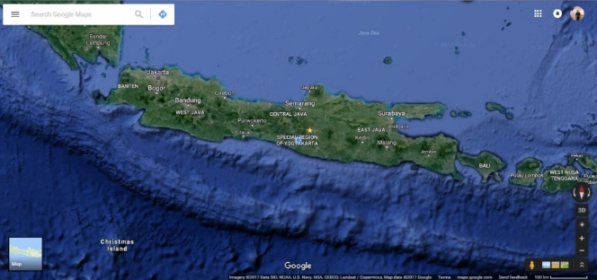
Gambar 1. Satellite Map

Global Positioning System
Global Positioning System (GPS) adalah sistem navigasi berbasis teknologi satelit. Teknik dasarnya melibatkan pengukuran rentang antara receiver dan beberapa satelit yang diamati secara bersamaan, dan posisi satelit diperkirakan dan disiarkan bersamaan dengan sinyal GPS ke pengguna. Melalui beberapa posisi yang diketahui (dari satelit) dan jarak yang diukur antara receiver dan satelit, posisi receiver dapat ditentukan. Perubahan posisi, yang juga bisa ditentukan, lalu kecepatan receiver. Aplikasi GPS yang paling penting adalah positioning dan navigation (Xu dan Xu, 2016) [6].
Melalui evolusinya selama beberapa dekade terakhir, GPS kini telah dikenal bahkan oleh anak-anak sekolah. Ini telah banyak diterapkan di beberapa bidang, termasuk navigasi udara, laut, dan darat, penentuan orbit satelit orbit bumi rendah (LEO), posisi statis dan kinematis, dan pemantauan keadaan api, serta survei. Utilitasnya yang luas membuat GPS menjadi kebutuhan industri, penelitian, pendidikan, dan kehidupan sehari-hari (Xu dan Xu, 2016) [6].

- Location Based Services
LBS (Location Based Services) berisi sejumlah komponen termasuk peta dan informasi sistem informasi geografis (SIG), layanan pengumpulan lokasi. Arsitektur LBS dapat digeneralisasi seperti yang ditunjukkan pada Gambar 2 [7].
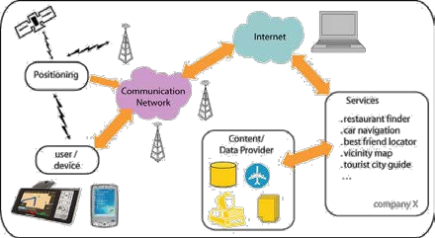
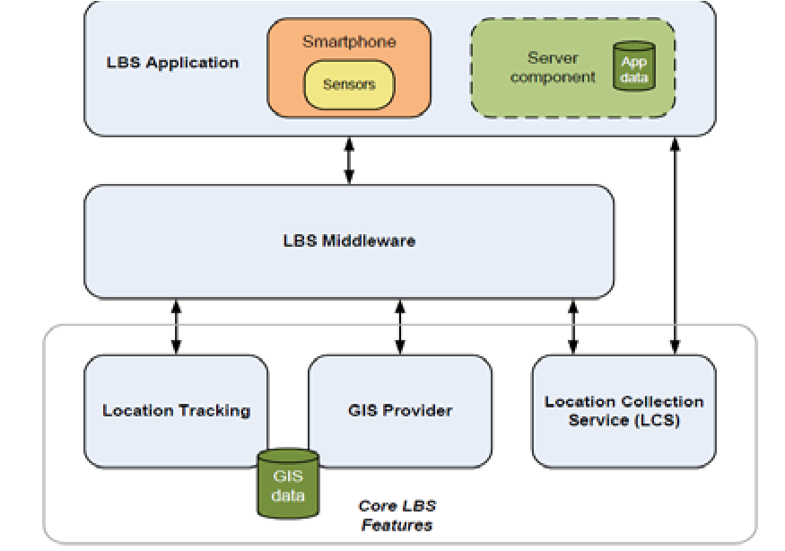
Gambar 2. Komponen LBS dan Proses Layanan

Deskripsi dari masing – masing komponen LBS dan proses layanan ditunjukkan pada Tabel 1.

Tabel 1. Deskripsi kompoen LBS
Komponen | Deskripsi
LBS Application | Aplikasi yang dibangun dengan memanfaat teknologi Location Based Service
LBS Middleware | Bagian pembungkus akses ke fitur utama LBS (Pelacakan Lokasi, Penyedia SIG dan Layanan Pengumpulan Lokasi) untuk menyediakan antarmuka yang konsisten dengan aplikasi LBS.
Location Tracking | Komponen ini menyimpan jejak lokasi pengguna individual. menyimpan catatan pada currentlocations (lokasi saat ini) pengguna. Selanjutnya, memberitahu komponen lain saat pengguna tertentu telah dipindahkan, atau pemberitahuan dikirim ke pengguna sendiri. mentukan pengguna mana yang berada dalam lokasi yang ditentukan. Ini mendukung fitur geocasting.
GIS Provider | Komponen ini menyediakan fungsionalitas geospasial untuk banyak LBS termasuk informasi peta, visualisasi peta dan layanan direktori Google Maps dengan API sebagai penyedia GIS
Location Collection Services (LCS) | Komponen ini melakukan pengumpulan lokasi untuk mendapatkan garis lintang (latitude) dan bujur (longitude) untuk pengguna tertentu. Bergantung pada teknologi, komponen ini dapat diakses melalui LBS Middleware.

Dalam Layanan Berbasis Lokasi terdapat lima komponen penting yaitu meliputi Mobile Devices, Comunication Network, Positioning Component Service and Aplication Provider, Data and Content Provider. Komponen dasar dari LBS dapat dilihat pada Gambar 3.
Gambar 3 Komponen LBS dan Proses Layanan

Location Based Service adalah service yang berfungsi untuk mencari dengan teknologi Global Positioning Service (GPS) dan Google’s Cell-Based Location. Map dan layanan berbasis lokasi menggunakan lintang dan bujur untuk menentukan lokasi geografis, namun sebagai user kita membutuhkan alamat dan bujur. Android menyediakan geocoder yang mendukung forward dan reverse geocoding. Menggunakan geocoder, dapat mengkonversi nilai lintang bujur menjadi alamat dunia nyata atau sebaliknya. Unsur utama dalam Location Based Service adalah
- Location Manager (API Maps)
Menyediakan tools/resource untuk LBS, Application Programming Interface (API) Maps menyediakan fasilitas untuk menampilkan, memanipulasi maps/peta beserta feature-feature lainnya seperti tampilan satelit, street (jalan), maupun gabungannya. Paket ini berada pada com.google.android.maps.
- Location Provider (API Location)
Menyediakan teknologi pencarian lokasi yang digunakan oleh device / perangkat. API Location berhubungan dengan data GPS dan data lokasi realtime. API Location berada paket android yaitu dalam paket android.location. Dengan Location Manager, kita dapat menentukan lokasi kita saat ini, Track gerakan/perpindahan, serta kedekatan dengan lokasi tertentu dengan mendeteksi perpindahan.
(Rompas dkk, 2012) [4].

Google Geocoding API
Menurut Dincer dan Uraz (2013) menjelaskan Geocoding, dalam definisi yang paling sederhana, adalah mengaitkan koordinat geografis dengan informasi alamat, baik itu nama jalan, nomor bangunan dan kode pos yang terperinci, atau hanya nama lokalitas [8].
Geocoding adalah proses mengubah alamat (seperti “1600 Amphitheatre Parkway, Mountain View, CA”) menjadi koordinat geografis (lintang 37,423021 dan bujur -122,083739), yang dapat digunakan untuk menempatkan penanda pada posisi peta. Google geocoding api menyediakan secara langsung untuk mengakses geocoder melalui permintaan HTTP. Selain itu, layanan ini memungkinkan pengguna untuk melakukan operasi sebaliknya yaitu merubah koordinat menjadi alamat, proses ini disebut reverse geocoding.
Menurut Dincer dan Uraz (2013) Reverse geocoding adalah proses konversi koordinat geografis menjadi alamat yang mudah dibaca manusia. Layanan geocoding reverse Google Maps Geocoding API juga memungkinkan Anda menemukan alamat untuk ID tempat tertentu.

Teknik Dasar Tracking
Tracking dalam hal ini adalah kegitaan untuk memantau keberadaan device berdasarkan posisi yang didapatkan dari peralatan tracking. Banyak cara digunakan untuk pemamntauan, salah satunya adalah dengan menggunakan GPS module. Dengan menggunakan GPS Module dapat diketahui keberadaan device berdasarkan latitude dan longitude, sehingga dari posisi latitude dan longitude dapat divisualisasikan dalam bentuk peta, terdapat dua tipe alat tracking [9].
- Pelacakan Berbasis Point (Point-based Tracking)
Representasi sebuah server masa depan merupakan posisi obyek sebagai yang paling baru-baru ini melaporkan posisi. Sebuah perubahan dikeluarkan oleh obyek ketika menyimpang dari posisi GPS dengan ditentukan ambang batas. Dengan demikian pergerakan sebuah obyek direpresentasikan sebagai “titik melompat”. Teknik ini merupakan teknik primitif diantara teknik yang disajikan, tetapi cocok untuk gerakan yang tidak menentu atau tidak diarahkan (Muchlisin dan Eko, 2011) [9].
- Pelacakan Berbasis Vektor (Vector-based Tracking)
Dalam pelacakan berbasis vektor, posisi masa depan benda yang bergerak diberikan oleh linier fungsi dari waktu, yaitu dengan posisi awal dan vektor kecepatan. Point berbasis pelacakan kemudian sesuai dengan kasus khusus dimana vektor kecepatan dalah vektor nol (Muchlisin dan Eko, 2011).
Sebuah penerima GPS baik menghitung kecepatan dan menuju obyek itu Associated dengan vektor kecepatan yang digunakan dalam representasi ini dihitung dari dua. Dengan menggunakan teknik ini pergerakan sebuah obyek direpresentasikan sebagai jump vektor, pelacakan berbasis vektor mungkin berguna untuk menelusuri sebuah obyek (Muchlisin dan Eko, 2011).
- Segment-based Tracking
Dengan tersedianya sebuah digital yang merepresentasikan dari jaringan sangat diperlukan. Server menggunakan informasi lokasi GPS yang diterimanya dari obyek untuk mencari obyek dalam jaringan. Hal ini dilakukan dengan cara pencocokan peta, yang merupakan teknik posisi obyek ditetapkan sebagai jarak dari awal segmen berdasarkan lokasi dari penerima GPS (Muchlisin dan Eko, 2011).

Kalori
Kalori merupakan satuan yang digunakan untuk menyatakan jumlah energi. Pada umumnya kalori digunakan untuk menunjukkan jumlah energi yang terkandung dalam makanan. Kalori dapat diperoleh dari asupan nutrisi yang mengandung nutrisi, seperti karbohidrat, lemak, protein, dan alkohol. Jumlah kalori dalam makanan diperlukan untuk memperhitungkan keseimbangan energi. Apabila jumlah kalori yang dikonsumsi lebih kecil dari kalori yang digunakan, berat badan akan berkurang karena cadangan energi dari lemak akan digunakan. Sebaliknya, apabila jumlah kalori yang masuk lebih besar dari kalori yang digunakan, berat badan akan meningkat. Berikut adalah tabel rumus kebutuhan kalori harian dapat dilihat pada Tabel 2 [10].
F.Butte dan kawan - kawan (2017) menyatakan bahwa metode yang digunakan untuk menghitung biaya energi dari aktivitas spesifik dalam 2011 Compendium of Physical Activities. biaya energi PA (physical activity) tertentu mungkin berbeda berdasarkan berat badan dan berat badan seseorang, usia, kebugaran fisik, genetika, jenis kelamin, efisiensi mekanik, dan kondisi lingkungan dimana aktivitas dilakukan. Secara umum, mereka merekomendasikan estimasi biaya kalori PA dengan persamaan, kilocalories = MET x weight in kilograms x distance. Setiap jenis olahraga memiliki nilai MET (Metabolic Equivalent) tersendiri. Nilai MET diketahui melalui katalogisasi nilai MET dalam Compendium of Physical Activities [11].

Tabel 2 Kebutuhan Kalori
BB ideal =$90\% (TB-100) kg$ (a)
BB minimal :$BB ideal – 10\%$ (b)
BB maksimal :$BB ideal + 10\%$ (c)
BB normal : $BB minimal s/d BB maksimal (b-c)$
Kalori basal =$…..kalori (laki – laki:30kal/kg,$
$wanita: 25 kal/kg)$ (d)

Kalori Basal = $a x d$
Koreksi:
Umur > 40th $- 5\% x e$
Aktivitas: ringan : $+20\% x e$
Sedang: $+30\% x e$
Berat badan: gemuk $-20\% x e$
Kurus $+20\% x e$
Total kebutuhan =................kalori

Sumber: (Fakultas Kedokteran Univeritas Indonesia, 2015) [10]

Metode Haversine
Metode Haversine merupakan metode untuk mengetahui jarak antara dua titik dengan memperhitungan bahwa bumi bukanlah bidang datar namun adalah sebuah bidang yang memiliki derajat kelengkungan. Haversine Formula menghitung jarak antar dua titik pada garis bujur dan lintang. Berikut bentuk Rumus Haversine terlihat pada Tabel 3 [12].

Tabel 3. Rumus Haversine
$∆lat$ = $lat2-lat1$
$∆long$ = $long2-long1$
a = $\sin^{2}\left(\frac{∆lat}{2}\right)+\cos\left(lat1\right)*\cos\left(lat2\right).\sin^{2}\left(\frac{∆long}{2}\right)$
c = $2{atan}^{2}\sqrt{a},\sqrt{1-a }$
d = $R*c$

keterangan:
R = jari – jari bumi (6371 km)
lat1 = nilai latitude koordinat 1
lat2 = nilai latitude koordinat 2
$∆lat$ = besaran perubahan latitude
long1 = nilai longitude koordinat 1
long2 = nilai longitude koordinat 2
$∆long$ = besaran perubahan longitude
c = kalkulasi perpotongan sumbu
d = jarak (km)

Sumber : (Herwan dkk., 2016) [12]

Contoh perhitungan jarak dengan haversine dengan nilai latitude dan longitude pada Tabel 4.

Tabel 4 Latitude dan Longitude
 | Latitude | Longitude
Posisi 1 | -7,8030727 | 110,3916324
Posisi 2 | -7,8038718 | 110,3922166
$∆lat$ = $lat2-lat1$
= RADIANS(-7,8038718-(-7,8030727))
= -1,3946926052672E-05

$∆long$ = $long2-long1$
= RADIANS(110,3922166-110,3916324)
= 1,0196213490004E-05
a = $\sin^{2}\left(\frac{∆lat}{2}\right)+\cos\left(lat1\right)*\cos\left(lat2\right).\sin^{2}\left(\frac{∆long}{2}\right)$
= $\sin^{2}\left(\frac{-1,3946926052672E-05}{2}\right)+\cos\left(-7,8030727\right)*\cos\left(-7,8038718\right).\sin^{2}\left(\frac{∆1,0196213490004E-05}{2}\right)$
= 7,4140743851252E-11

c = $2{atan}^{2}\sqrt{a},\sqrt{1-a }$
= $2{atan}^{2}\sqrt{7,4140743851252E-11},$
$$\sqrt{1-7,4140743851252E-11 }$$

= 1,7221003902570E-05

d = $R*c$
= 6371 * 1,7221003902570E-05
= 0,109715015863274

Sehingga diketahui bahwa jarak antara posisi 1 dengan posisi 2 yaitu 0,109 Km.

METODOLOGI PENELITIAN
Metode penelitian yang digunakan pada penelitian adalah sebagai berikut:
- Pengumpulan Data
Pengumpulan data merupakan sebuah metode atau cara untuk mendapatkan sebuah informasi yang akan digunakan untuk pembangunan sebuah sistem. Pada tahap pengumpulan data ini terdapat beberapa hal yang harus dilakukan untuk membangun sebuah sistem, diantaranya adalah sebagai berikut:
- Observasi
Pengamatan langsung suatu kegiatan yang sedang berjalan dan data data yang diperlukan untuk memenuhi kebutuhan sistem yang akan dibuat.
- Interview
Melakukan wawancara kepada Ahli olahraga untuk mendapatkan informasi berkaitan dengan informasi lari dan kalori yang terbakar saat kita lari.
- Studi Pustaka
Mencari dan membaca referensi baik dari buku maupun jurnal-jurnal ilmiah yang memiliki keterkaitan dengan materi penelitian ini.
- Pengembangan Sistem
Pada perancangan sistem ini menggunakan model waterfall, model watefall sering disebut model sekuensial linier (sequential linear) atau alur hidup klasik (classic life cycle). Model waterfall menyediakan pendekatan alur perangkat hidup lunak secara sekuensial dimulai dari analisis, desain, pengkodean, pengujian, dan tahap pendukung (support) (Rosa & Shalahuddin, 2016) [13]. Dalam pengembangan sistem ada beberapa tahap yaitu:
- Analsis Sistem
- Desain
- Pengkodean
- Pengujian

    - HASIL DAN PEMBAHASAN
- Perancangan Sistem
Pada tahap analisis dan perancangan sistem tracking lari ini adalah tahap yang menspesifikasikan bagaimana sistem dapat memenuhi kebutuhan informasi. Untuk dapat memenuhi kebutuhan pengguna. Tahapan ini dilakukan untuk mengetahui alur prosses dari sistem yang berjalan nantinya. selanjutnya dianalisis dengan menggunakan metode Unified Modeling Language (UML) yang digunakan untuk menunjukkan atau menggambarkan pembagian system.

- Perancangan Use Case Diagram
Use case diagram digunakan untuk menggambarkan perilaku atau hubungan yang terjadi dalam sistem dan fungsi dari sebuah sistem yang telah dibangun. Menggambarkan siapa atau apa yang berhubungan dengan sistem serta menggambarkan apa yang diinginkan oleh pengguna pada sistem.
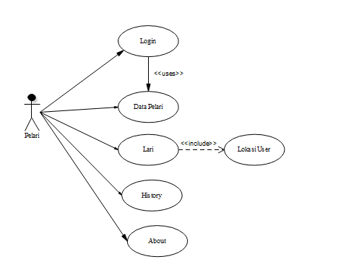
Gambar 4 Use Case Diagram Home

Perancangan Sequence Diagram
Sequence diagram pada usecase menu utama menggambarkan scenario membuka menu utama yang dilakukan oleh penguna. Pengguna melihat menu yang ada pada aplikasi tracking lari. Sequence diagram untuk usecase menu utama terlihat pada Gambar 5.

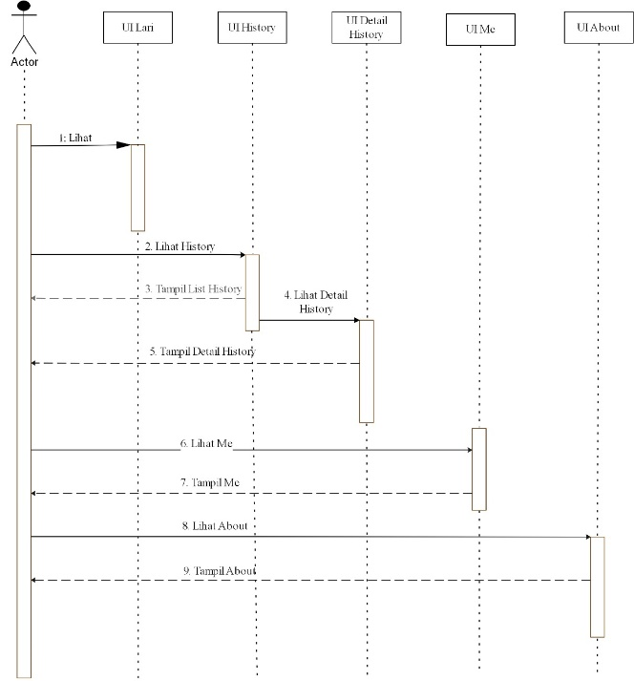

Gambar 4.5 Sequence Diagram Monitoring

Perancangan Class Diagram
Berikut merupakan class diagram yang mengilustrasikan skema database yaitu tabel-tabel yang akan dibuat dalam database yang ditunjukan pada Gambar 6.

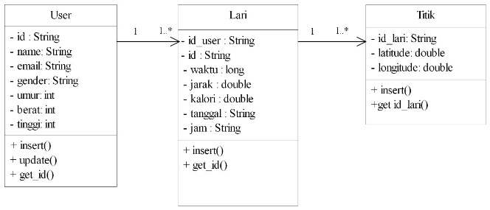

Gambar 6 Perancangan Class Diagram

Perancangan Antar Muka Sistem
Halaman aktivitas merupakan halaman yang berisi aktivitas yang akan akan dilakukan, pada halaman ini terdapat pilihan aktivitas dan rute yang diambil dalam melakukan olahraga lari. Rancangan halaman aktivitas terlihat pada Gambar 7.

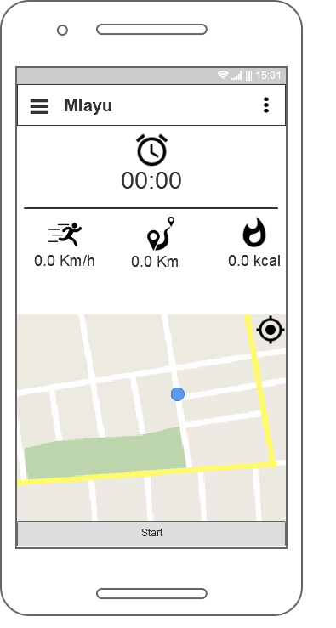
Gambar 7: Perancangan Halaman Aktivitas

Implementasi
Implementasi bertujuan untuk menerjemahkan keperluan perangkat lunak ke dalam bentuk sebenarnya yang dimengerti oleh komputer atau dengan kata lain tahap implemetasi merupakan tahap lanjutan dari tahap perancangan yang sudah dilakukan.

- Halaman Login
Implementasi halaman login merupakan penerapan perancangan halaman yang digunakan pelari untuk bisa mengakses halaman utama dari aplikasi yang dibuat. Tampilan halaman login terlihat pada Gambar 5.2. Pelari harus melakukan login untuk dapat masuk dan menggunakan aplikasi ini dengan menekan tombol sign in. Jika pelari belum pernah melakukan login ke dalam aplikasi maka akan tampil pop up “choose account”, jika pelari sudah pernah melakukan login maka akan muncul dialog loading kemudian langsung masuk halaman utama.
Pada halaman login pelari diminta memasukkan email berupa google account yang terdapat pada device. Jika tidak memiliki google account, pelari dapat menambahkan akun baru dengan menekan tombol Add account.
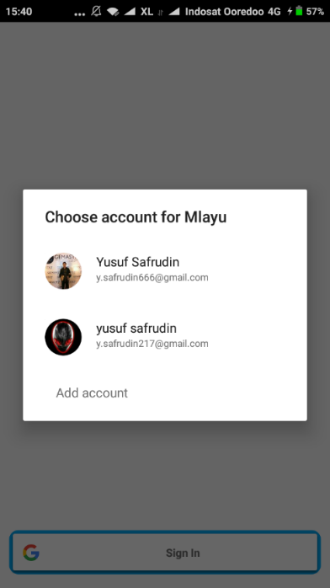
Gambar 8: Halaman Login

- Halaman Utama
Pada halaman utama berisi informasi waktu, kecepatan, jarak dan kalori terbakar serta terdapat posisi pelari. Saat button start di klik maka timer akan berjalan begitu juga dengan kecepatan dan jarak yang berubah seiring dengan perpindahan lokasi atau saat pelari melakukan aktivitas lari dan menampilkan jumlah kalori yang terbakar dalam satuan kcal (kilo calorie). Tampilan halaman utama terlihat pada Gambar 9.

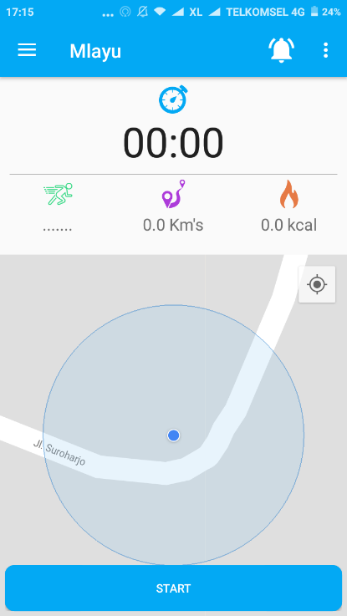

Gambar 9: Halaman Utama

- Halaman History
Halaman history berisi list lari yang pernah dilakukan oleh pelari. Pada list history berisi informasi jarak lari, lama waktu lari, dan tanggal lari. Data lari muncul setelah melakukan aktivitas lari, semua data tersebut diambil dari database lalu semua data tersebut ditampilkan dalam bentuk list history. Jika pelari belum pernah menyimpan aktivitas lari mereka maka pada halaman history tidak akan menampillkan list apapun atau kosong. Tampilan history terlihat pada Gambar 10.

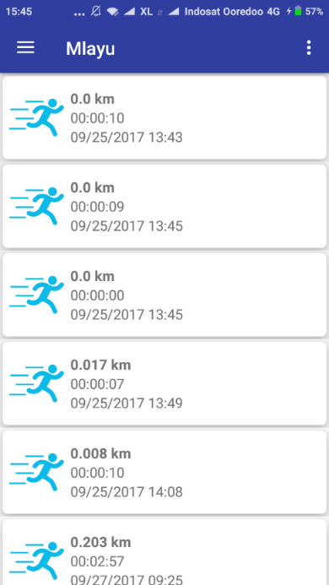

Gambar 10: Halaman History

- Halaman Detail History
Detail history merupakan detail informasi dari masing – masing aktivitas lari yang dilakukan oleh perlari. Pada detail history terdapat informasi nama pelari, tanggal dan jam melakukan lari, jarak lari, jumlah kalori terbakar dalam satuan kcal (kilo calorie) serta menampilakan map beserta rute yang pernah dilewati saat berlari. Tampilan detail history terlihat pada Gambar 11.
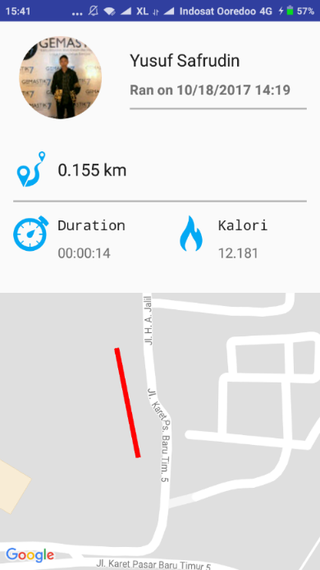

Gambar 11: Detail History

- Halaman Profil
Halaman profile berisi informasi data pelari seperti foto profil dari pelari, nama, email, jenis kelamin, berat badan, tinggi badan, dan umur pelari. Pada halaman ini pelari dapat melakukan update data diri mereka. Halaman profile dapat diakses oleh setiap pengguna/pelari. Perubahan data profile akan mempengaruhi perhitungan kalori yang terbakar saat melakukan olahraga lari. Tampilan halaman profile terlihat pada Gambar 12.
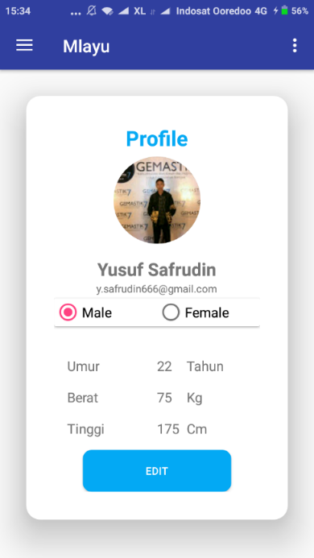

Gambar 4.9: Halaman Profil

5. PENUTUP
- Kesimpulan
Berdasarkan penelitian yang telah penulis uraikan maka dapat ditarik kesimpulan sebagai berikut:
- Aplikasi yang dibuat telah menerapkan Location Based Services dalam mengetahui lokasi pelari.
- Aplikasi yang dibuat mampu mencatat jarak lari yang ditempuh, jumlah kalori terbakar, dan mengambar rute yang telah ditempuh.
- Berdasarkan hasil pengujian mandiri yang telah dilakukan aplikasi yang dibuat dapat berjalan dengan baik meskipun masih terdapat fitur yang belum berfungsi maksimal.
- Aplikasi yang dibuat mampu memberikan record hasil aktivitas lari.

- Saran
Adapun saran yang dapat disampaikan dari penulis untuk pengembangan aplikasi ini agar menjadi lebih baik, antara lain:
- Diharapkan untuk penelitian selanjutnya mampu memberikan grafik aktivitas lari setiap bulan.
- Diharapkan untuk penelitian selanjutnya dapat ditambahkan training plan kepada pelari sehingga pelari mengetahui kapan pelari melakukan olahraga dan beristirahat.
- Aplikasi ini belum mampu memberikan saran rute terbaik yang dapat diambil oleh pelari. Diharapkan untuk penelitian selanjutnya dapat ditambahkan rute terbaik yang dapat diambil pelari.

Daftar pustaka

[1] Hidayad, R., 2015, "Pembuatan Aplikasi Sistem Informasi Geografis Objek Wisata Dan Kuliner Klaten Menggunakan Location Based Service Berbasis Android", Sekolah Tinggi Manajemen Informatika Dan Komputer Amikom Yogyakarta.
[2] Rahmat, R., Rusdiana, A., Supriyatna, A., Indonesia, U.P., Setiabudhi, J., and Bandung, N., 2016, "Pengembangan Alat Ukur Kecepatan Lari", Jurnal Terapan Ilmu Keolahragaan, Vol 01 No 01, hal: 34–39.
[3] Budiati, A., Santosa, P.I., and W, W.W., 2014, "Implementasi Algoritma Best Path Planning Untuk Pencarian Rute Trans Jogja", Vol 2014 No semnasIF, hal: 39–43.
[4] Rompas, B.R., Sinsuw, A.A.E., Sompie, S.R.U.A., and Lumenta, A.S.M., 2012, "Aplikasi Location-Based Service Pencarian Tempat Di Kota Manado Berbasis Android", Jurusan Teknik Elektro-FT, UNSRAT, Vol vol 1 No 1, hal: 1–11.
[5] Gunawan, K., 2015, "Implementation of Location Based Service on Tourism Places in West Nusa Tenggara by using Smartphone", Vol 6 No 8, hal: 160–166.
[6] Xu, G., and Xu, Y., 2016, "GPS Theory, Algorithms And Applications" Third Edit., Theory, Algorithms and Applications, Springer Nature.
[7] Sagaya Aurelia, P., Durairaj, M., and Saleh, O., 2014, "Mobile Augmented Reality And Location Based Service", Advances in Information Sciences and Applications, Vol 2.
[8] Dincer, A., and Uraz, B., 2013, "Google Maps Javascript Api Cookbook", Packt Publishing Ltd, Birmingham B3 2PB, UK.
[9] Muchlisin, Y.D., and Eko, J., 2011, "Implementasi Sistem Pelacakan Kendaraan Bermotor Menggunakan Gps Dan Gprs Dengan Integrasi Googlemap", IJCCS, Vol 5 No 2, hal: 76–84.
[10] Fakultas Kedokteran Univeritas Indonesia. (2015)."Penatalaksanaan Diabetes Melitus Terpadu". Jakarta: Badan Penerbit FKUI Jakarta.
[11] F.Butte, N., Watson, K.B., Ridley, K., Zakeri, I.F., McMurray, R.G., A.pfeiffer, K., Crouter, scot E., Hermann, S.D., Bassett, D.R., Long, A., Berhane, Z., Trost, S.G., E.Ainsworth, B., Berrigan, D., and Fulton, J.E., 2017, "A youth compendium of physical activities: activity codes and metabolic intensitie", Medicine & Science in Sport & Exercise, 4770 Buford Highway, Atlanta, GA 30341
[12] Herwan, R., Putra, D., Sujiani, H., and Safriadi, N., 2015, "Penerapan Metode Haversine Formula Pada Sistem Informasi Geografis Pengukuran Luas Tanah", Jurnal Sistem, dan Teknologi Informasi (JUSTIN), Vol 1 No 1.
[13] Rosa, A., & Shalahuddin, M. (2016), "Rekayasa Perangkat Lunak Terstruktur dan Berorientasi Objek". Bandung: Penerbit Informatika.

